
Рецепты для получения сладкого сока.
Фрукты, ягоды (4-5 кг) | Количество сахара, г. | Количество полученного сока, л. | Примечание
Крыжовник | 400-600 | 3,0-4,0
Красная  смородина | 400-600 | 4,0-5,0
Чёрная  смородина | 450-550 | 4,0-5,0
Малина | 100-200 | 4,0
Вишня | 350 | 4,0-5,0
Яблоки | 200 | 3,0-4,0
Груша | 200 | 3,0
Ревень | 600 | 4,0-5,0 | С ревеня удаляют лист, стебли,  разрезают на кусочки длиной 2 см.
Слива | 400 | 5,0
Земляника | 300 | 4,0-5,0
Черника | 500 | 4,0
Брусника | 500 | 4,0
Черешня | 350 | 3,0-4,0 | Черешню смешивают в ровном количестве с вишней или смородиной. Косточки не отделяют.
Из выжимок можно приготовить фруктовое пюре или мармелад. В этом случае необходимо более тщательно сортировать фрукты или ягоды.
Выжимки рекомендуется консервировать, а затем использовать для начинки пирогов.
Из выжимок чёрной смородины и некоторых других ягод при добавлении сахара можно варить варенье.
Свидетельство о приёмке.
Соковарка 26-00Т соответствует ГОСТ 17151-81 и признана годной для эксплуатации.
Дата выпуска
Партия
Штамп ОТК


СОКОВАРКА 26-00Т

Руководство по эксплуатации

ЗАО «Алкоа Металлург РУс»

г. Белая Калитва
Ростовской области

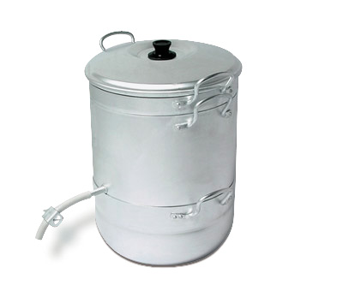
Порядок работы.
Получение сока.
В резервуар налить не менее 4 л. воды, установить на него детали соковарки в соответствии со схемой, засыпать ягоды или фрукты в сетку, накрыть крышкой, отводная трубка должна быть перекрыта зажимом.
Во избежание прогорания дна, во время работы необходимо следить, чтобы вода в резервуаре не выкипала полностью..
Добавление воды в резервуар необходимо производить с соблюдением правил предосторожности:
- съем деталей соковарки производить таким образом чтобы пар из резервуара не попадал на руки.
- во избежание ожогов рук, пользоваться прихватками;
В зависимости от сорта и спелости фруктов или ягод процесс сокоотделения начинается через 45-60 мин.
Под сокоотводную трубку подставить бутыль или банку
Во избежание потерь под бутыль или банку при их наполнении соком рекомендуется подставлять глубокую тарелку или тазик.
Заполняемые соком сосуды должны располагаться ниже отверстия в сборнике сока.
Для изготовления сладкого сока в сетку одновременно с ягодами или фруктами насыпают сахарный песок.
После окончания процесса получения сока, необходимо отключить соковарку, дать ей остыть, высыпать выжимки, затем слить остатки сока из сокосборника.
Хорошо промыть и просушить все детали соковарки.
Общие указания.
Соковарка предназначена для получения сока из фруктов, ягод, овощей. Соковарка изготавливается из пищевого алюминия.
Комплект поставки.
В комплект соковарки входят:
 | Резервуар для воды | 1 шт.
 | Сборник сока | 1 шт.
 | Сетка для фруктов | 1 шт.
 | Крышка | 1 шт.
 | Трубка резиновая отводная | 1 шт.
 | Зажим | 1 шт.
 | Руководство по эксплуатации | 1 шт.
 | Коробка для упаковки | 1 шт.

Устройство изделия
Устройство соковарки показано на рис. 1, где 1 – резервуар для воды;
2 – сборник сока; 3 – сетка для фруктов; 4- крышка; 5– отводная трубка; 6 – зажим.

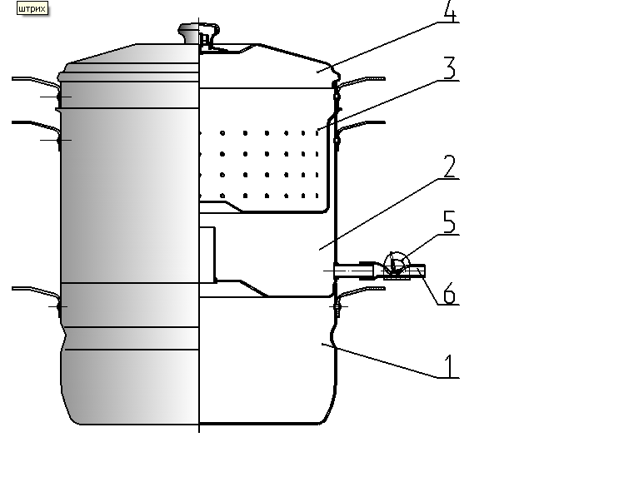

Рис.1

Подготовка к работе.
Перед первым употреблением соковарку следует тщательно вымыть горячей водой, а резиновые детали прокипятить.
правила хранения.
После пользования соковарку необходимо вымыть тёплой водой и высушить. Не рекомендуется:
а) мыть щёлочными растворами (содой и т.п.);
б) чистить шлифовальными порошками или шкуркой;
в) удалять накипь твёрдыми предметами.

